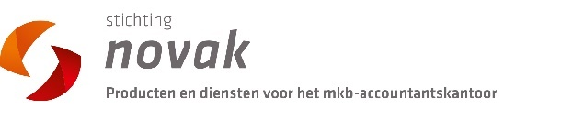

Antwoordformulier 2020

Accountants Archieftassen

(zonder bedrukking)

Kantoornaam : _______________________________________________________
Naam en voorletters
contactpersoon : dhr./mevr._______________________________________________
Kantoor (aflever)adres : _______________________________________________________
Postcode en Plaats : _______________________________________________________
Telefoonnummer : _______________________________________________________
E-mailadres : _______________________________________________________
Aantal medewerkers : ____________

Ik wil graag de volgende blanco archieftassen (zonder bedrukking) bestellen:
Minimale afname: 50 tassen per formaat

. Klein formaat: _____ (aantal) € 7,40 per stuk per 50 tassen (excl. btw)*
_____ (aantal) € 5,40 per stuk vanaf 100 tassen (excl. btw)*
. Middel formaat: _____ (aantal) € 9,20 per stuk per 50 tassen (excl. btw)*
_____ (aantal) € 6,60 per stuk vanaf 100 tassen (excl. btw)*
. Groot formaat: _____ (aantal) € 15,50 per stuk per 50 tassen (excl. btw)*
_____ (aantal) € 10,90 per stuk vanaf 100 tassen (excl. btw)*
*prijzen zijn exclusief de extra Novak-ledenkorting van gemiddeld 15% (die alleen geldt tijdens de actieperiode 1 keer per jaar)

Kleur van de tassen (s.v.p. uw keuze aankruisen):
0 zwart
0 donkerblauw

- Levering franco huis (voor leveringen binnen Nederland op één adres);
- Levering van de tassen: ± 12-14 weken (onvoorziene omstandigheden voorbehouden).

Datum: _______________________ Handtekening: __________________________________

U kunt uw antwoordformulier
sturen naar Novak: novak@novak.nl

